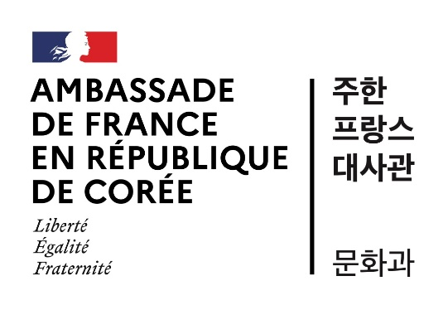

Appel à projets
***
Programme de missions exploratoires STAR-T
2025
Le programme de missions exploratoires STAR-T est un programme de financement mis en œuvre par le service scientifique et universitaire de l’ambassade de France en République de Corée, à destination des chercheurs d’institutions françaises. L’objectif de ce dernier est de permettre aux chercheurs en France désireux d’établir un premier contact avec des équipes de recherche coréennes dans leurs domaines d’expertise d’initier de nouvelles collaborations bilatérales.
L’appel à projets est ouvert à tous les domaines scientifiques, y compris les sciences humaines et sociales. Toutefois, une priorité sera accordée aux projets en lien avec les thématiques suivantes : santé, biotechnologies, intelligence artificielle, sciences quantiques, sciences marines, sciences des matériaux.
La perspective de futurs projets européens, en particulier de type Horizon Europe, est un atout à expliciter.
- Nature des projets :
Le programme soutient des missions à visées scientifiques de chercheurs en poste au sein d’une institution de recherche française, organisées en République de Corée en 2025.
Les missions incluant également la visite de partenaires académiques coréens dans le but d’initier/formaliser des partenariats institutionnels, tels que la mobilité étudiante, des doubles diplômes, etc., sont éligibles.
- Critères d’éligibilité des projets :
L’appel à projets est ouvert aux chercheurs/enseignants-chercheurs appartenant à des laboratoires rattachés à des établissements d’enseignement supérieur, à des organismes de recherche ou à des entreprises françaises. Les étudiants ne sont pas éligibles.
- Critères de sélection des projets :
Les candidatures seront évaluées selon les critères suivants :
- Excellence scientifique du candidat et du domaine
- Qualité du projet (caractère novateur, complémentarité des compétences, qualité des lettres d’invitation, etc.)
- Pertinence du projet de mission en République de Corée au regard des collaborations futures envisagées et des priorités du poste
- Modalités du soutien :
Le soutien accordé à chaque lauréat comprendra la prise en charge d’un billet d’avion France-République de Corée aller/retour en classe économique.
Le financement étant accordé sur une base annuelle, le budget alloué doit être impérativement consommé avant le 31 décembre 2025 et ne peut être reporté sur l’année suivante (2026). La date de fin de mission (vol de retour) doit donc être fixée/effectuée avant le 31 décembre 2025.
- Organisation et suivi des projets :
Une convention de partenariat, rédigée par l’Institut français de Corée du Sud, est transmise au candidat sélectionné. Cette convention doit être signée par l’organisme de rattachement du chercheur et retournée à l’Institut français de Corée du Sud. Une fois la convention signée par les deux parties, l’organisme de rattachement du chercheur avance l’achat des billets d’avion. L’Institut français de Corée du Sud effectue ensuite le remboursement sur présentation de l’achat avec facture à l’appui.
Aucun billet d’avion réservé au préalable par les lauréats de façon individuelle ne pourra être remboursé.
Le programme final de la mission devra être transmis à l’ambassade de France en République de Corée impérativement avant le départ en mission.
Un compte rendu de fin de mission doit être envoyé à l’ambassade de France au plus tard dans le mois suivant la fin de la mission.
- Modalités de candidature :
- Date d’ouverture de l’appel à candidatures : 20 décembre 2024
- Date de limite de dépôt des candidatures : 1er mars 2025
- Les résultats seront communiqués fin mars à l’exception de ceux devant débuter avant cette date. Ainsi, merci d’indiquer clairement dans le dossier et dans le corps du mail si le projet doit commencer avant le 31 mars pour que celui-ci soit évalué de façon accélérée.
Le dépôt des candidatures est à effectuer en transmettant à l’ambassade de France en République de Corée l’ensemble des documents listés ci-dessous par voie électronique à l’adresse suivante :
star-t@kr.ambafrance-culture.org
- un dossier de candidature (en français ou en anglais) en format Word et PDF, à télécharger sur le site de l’ambassade de France en République de Corée ;
- un Curriculum Vitae en français ou en anglais (2 pages maximum) ;
- le ou les Lettre(s)/e-mail(s) d’invitation ou de soutien en français ou en anglais du ou des laboratoire(s)/chercheur(s) que vous souhaitez visiter en République de Corée ;
Au moment de déposer votre candidature, veuillez indiquer explicitement dans l’objet de l’e-mail, votre nom, prénom et l’acronyme correspondant à votre domaine de recherche comme mentionné dans le dossier de candidature. ex. NOM Prénom (acronyme) - Candidature STAR-T 2025
Le dépôt de candidature sera effectif après la réception d’un e-mail d’accusé de réception.
- Contacts pour le programme :
Service scientifique et universitaire - Ambassade de France en République de Corée
43-12 Seosomun-ro, Seodaemun-gu, Seoul, 03741, République de Corée
E-mail : star-t@kr.ambafrance-culture.org

